École des Trois-Saisons

Édifice Lavictoire : 21, rue Cedar, Gatineau (Qc) J8P 5E8
Tél : 819-503-8054 Télécopieur :
Édifice St-Pie X : 114, rue de la Reine-Élisabeth, Gatineau (Qc), J8P 5G5
Tél : 819-663-4229 Télécopieur : 819-663-3896
Service de garde : 819-663-0272
https://troissaisons.cssd.gouv.qc.ca

Liste d’effets scolaires pour les classes d’accueil
Année 2023-2024
Liste d’effets scolaires :
Toutes les fournitures scolaires seront achetées par l’enseignant/e de votre enfant. Il y aura des frais de 85,50$ pour les achats regroupés. Vous n’avez pas d’effets scolaires à acheter.
- 20 $ pour les cahiers d’exercice
- 37 $ pour les effets scolaires (crayons, cartables, duo-tang, gommes à effacer, etc.)
- 20 $ pour les photocopies
- 8,50 $ pour l’agenda
Ces frais seront payables à l’école au plus tard le vendredi 8 septembre 2023.
Un état de compte avec une enveloppe identifiée au nom de votre enfant vous sera remis lors de la première semaine de la rentrée scolaire.

- Un courriel vous sera envoyé dès que l’état de compte sera disponible sur le Mozaik Portail Parents. Vous pourrez ainsi payer les frais par Internet dès la réception. Si vous désirez payer en argent comptant, une enveloppe vous sera remise à la rentrée.

Liste d’effets personnels :
Voici une liste d’items, qui, bien que très pratiques, ne sont pas obligatoires que nous recommandons fortement. Votre enfant pourra les apporter lors de sa première journée de classe.
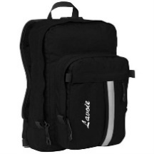  un sac à dos | 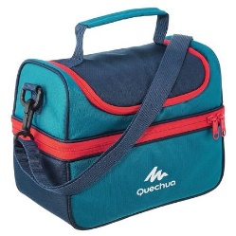  une boîte à lunch | 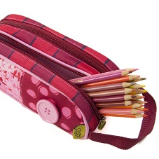  un étui à crayons
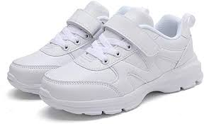

Extérieur Intérieur
2 paires de chaussures

La politique 56-05-01 du CSSD précise au point 7.1 que l’amplitude de tarification prévue est la suivante : Préscolaire 72 $ et pour le primaire 162 $.

